תשובה: זהו הבית של סבא יוסף וסבתא מרים במושבה הגרמנית ברחוב עמנואל נח 13 ירושלים.

# זהה את הבית שבתמונה ?

# שאלה מספר 1

# תמונה מספר 1

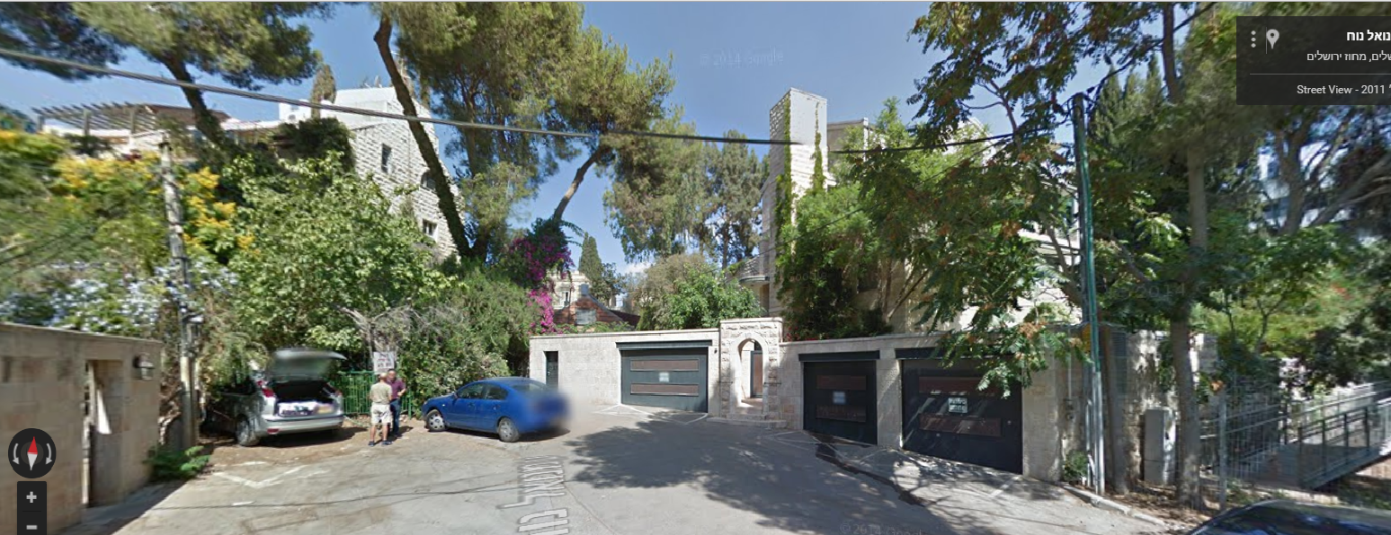

תשובה: ר' משה בידרמן האדמו"ר מלעלוב השני (בנו של ר' דוד מלעלוב ראש שוללת חסידות לעלוב), אמר בהגיעו לארץ ישראל , בשעה שניסה להגיע ללא הצלחה לכותל המערבי ונפטר בדיוק 73 יום שהיה בארץ הקודש כמנין שנות חייו – מכאן שחי יום בארץ ישראל כנגד שנה מחייו. אגב הוא היה חולה מאד וסבל מייסורים נוראים ומשפחתו וחסידיו שבאו עימו מפולין סחבו אותו על גבי מיטה על מנת להגיע אל הכותל אך ערבים יידו עליהם אבנים והם נסוגו. הוא נקבר ע"י קבר זכריה הנביא אשר בנחל קדרון, בזמן שלטון הירדנים הם השחיתו את בית הקברות ולקחו מצבות להשתמש בהם לכבישים וריצוף שבילים במחנות של הצבא הירדני. לפי ויקיפדיה: בשנת [1960](https://he.wikipedia.org/wiki/1960)  חפרה משלחת ארכאולוגית את סביבותיו של קבר זכריה והסירה את כל הקברים.

מי אמר את המשפט "יום לשנה יום לשנה" ולמה התכוון ?

# שאלה מספר 2

# תמונה מספר 2

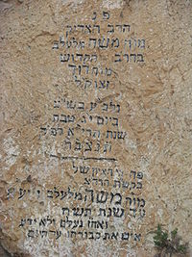

תשובה: ייצור ציציות, לאחר מכן המשיך את המסורת ומתפרנס מעשיית ציציות בנו מרדכי הירש אדלר (אחיו של סבא) המשיך את דרכו אחריו המשיך בנו משה אדלר וכיום ממשיך צבי אדלר באותו המקצוע.

ר' מאיר אדלר נסע בתחילת המאה הקודמת להונגריה על מנת להביא מכונה לעשיית ציציות – אלא שהוא נקלע למלחמת העולם הראשונה שם, טיפל בחבר (ששמו מאיר) מאותה העיירה (HAJDUHADHAZ) שחלה בטיפוס וכולם פחדו לגעת בו ולטפל בו מחשש שיידבקו, ר' מאיר אדלר טיפל בו עד מותו ואף קבר אותו כי לא היו מתנדבים לכך, לצערנו ר' מאיר אדלר נדבק ונפטר. שניהם נקברו ליד גדר בית הקברות.

# במה התפרנס ר' מאיר אדלר אביו של סבא יוסף ?

# שאלה מספר 3

תשובה: השכונה נקראת "בתי האונגרין" בלב "מאה שערים", פה היה הבית של סבא יוסף וסבתא מרים . הבית היה שייך לסבתא רבתא רבקה אדלר אמו של סבא יוסף והם גרו ביחד בצפיפות נוראית, היה חדר גדול שבסופו הית מטבחון וחדר שירותים.

# איך קשורה המשפחה שלנו לשכונה שבתמונה ?

# שאלה מספר 4

# תמונה מספר 4

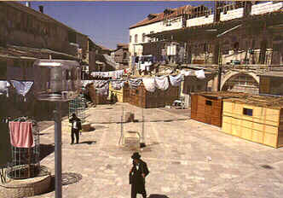

תשובה א. דאג שלא יגייסו בחורי ישיבה לצבא הטורקי. יסד עם השופט מלכיאל מני חברת   
 "אנשי חיל" לעזרת משפחות המגויסים היהודים.

ב. שד"ר לעניי טבריה.

ג. הקים ארגון בשם "ציון המצויינת" בארה"ב לתמיכה ביהודי ארץ ישראל. ("[אגודת   
 הרבנים](http://he.wikipedia.org/wiki/%D7%90%D7%92%D7%95%D7%93%D7%AA_%D7%94%D7%A8%D7%91%D7%A0%D7%99%D7%9D)")

ד. ביקר ודאג לאסירי מחתרת ניל"י (רב האסירים הראשון).

# אלו מפעלי חסד עשה ר' שלמה יוסף אליאך, סבא של סבתא מרים ?

# שאלה מספר 5

# המשך תשובה לשאלה מספר 5

# המשך תשובה:

ה. הקים את בית התבשיל הכללי בירושלים שנקרא "בית התבשיל והכנסת אורחים   
 אליאך" (ואח"כ בחברון) בית התבשיל סיפק ארוחות חינם (לפעמים במחיר סימלי)   
 לינה ובמלחמת העצמאות בקומה השניה גם בית חולים לפצועים. לפני כן   
 פעל והפעיל עסקנים שונים ויסדו כתיתה והשיגו קמח ופחמים וסיפקו אוכל   
 ותבשילים לנצרכים במחירים מוזלים ואף בחנם

ו. יזם הקמת מפעל קרח בירושלים. יסד "ועד המים" לשם חלוקה צודקת של המים.   
 לתושבים.

# שאלה מספר 6

תשובה:

א. ההגנה.

ב. אצ"ל.

ג. לח"י.

ד.התנדב למשטרה   
 המוספת בירושלים.

.

# באלו מחתרות היה סבא יוסף ?

תשובה ב[מלחמת העולם הראשונה](http://he.wikipedia.org/wiki/%D7%9E%D7%9C%D7%97%D7%9E%D7%AA_%D7%94%D7%A2%D7%95%D7%9C%D7%9D_%D7%94%D7%A8%D7%90%D7%A9%D7%95%D7%A0%D7%94) רבי שלמה יוסף עזר ליהודים רבים להתחמק משרות בצבא [העות'מאני](http://he.wikipedia.org/wiki/%D7%94%D7%90%D7%99%D7%9E%D7%A4%D7%A8%D7%99%D7%94_%D7%94%D7%A2%D7%95%D7%AA%27%D7%9E%D7%90%D7%A0%D7%99%D7%AA) והיה מעורב בעזרה למחתרת [ניל"י](http://he.wikipedia.org/wiki/%D7%A0%D7%99%D7%9C%22%D7%99). לאחר שהלשינו עליו, הוא נעצר והועבר ל[כלא עכו](http://he.wikipedia.org/wiki/%D7%9B%D7%9C%D7%90_%D7%A2%D7%9B%D7%95). הוא חשש שגזר-דינו יהיה מוות והחליט לברוח מהכלא. הוא ברח והגיע ל[יפו](http://he.wikipedia.org/wiki/%D7%99%D7%A4%D7%95) שם פגש ערבי וקנה ממנו את ה[דרכון](http://he.wikipedia.org/wiki/%D7%93%D7%A8%D7%9B%D7%95%D7%9F) שלו.

שמו של הערבי היה "אליהו" (אליג'ה) ובדרכון היה רשום Eliageh. וכך שינה את משפחתו מגלוברמן לאליאך, שפירושו "רק אלי". בדרך זה נעלם שמו המקורי והטורקים פסקו מלחפש אחריו (רבים במשפחה מפקפקים בסיפור לא ידוע זה – אך לדעתי הסיפור אמנם יפה וגם אם אינו נכון שם המשפחה הקודם היה גלוברמן).

# מה מקור השם אליאך ?

# שאלה מספר 7

תשובה לחם מרוח בשמן, מסביב מורחים שום ומגרדים עגבניה מעל. הלחם שימש את משפחת נשרי בירושלים בזמן המצור על העיר.

# מה זה המושג "לחם מלחמה" ?

# שאלה מספר 8

תשובה: זה הבית ברחוב אברברנאל 25 בירושלים. בבית זה התגוררה משפחת יזרעאלי, דודה שורה האחות של סבתא מרים. נדמה לי שבזמן המלחמה משפחת נשרי התארחו שם. אגב סיפור מעניין ששמעתי ממשה יזרעאלי שהם השכירו חדר ל יושב-ראש הכנסת הראשון, [יוסף שפרינצק](https://he.wikipedia.org/wiki/%D7%99%D7%95%D7%A1%D7%A3_%D7%A9%D7%A4%D7%A8%D7%99%D7%A0%D7%A6%D7%A7), מסתבר שאז היו הנבחרים קצת יותר צנועים מאשר בימנו.

# מי גר בבנין שבתמונה ?

# שאלה מספר 9

# תמונה מספר 9

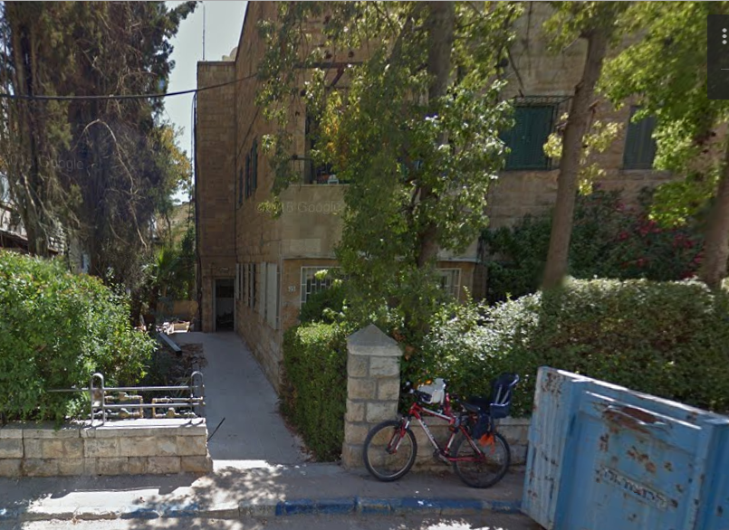

תשובה: זהו ר' שלמה יוסף אליאך ז"ל סבא של סבתא מרים. עשה הרבה מעשה חסד בחייו. הוא גידל את סבתא מרים ואחותה שרה (דודה שורה). שידך וחיתן את סבתא מרים לסבא יוסף ונתן לזוג גם נדוניה. סבא יוסף עבד אצלו ב"בית התבשיל".

# מי האיש שבתמונה ?

# שאלה מספר 10

# תמונה מספר 10

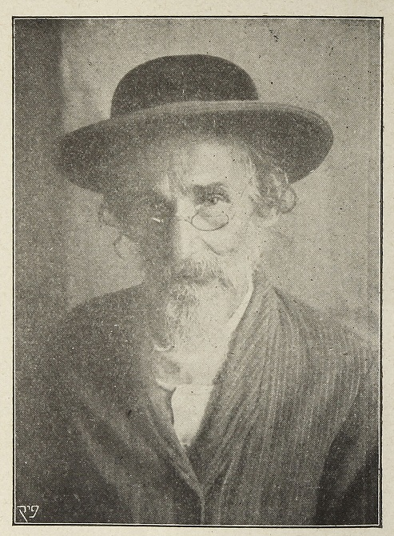

תשובה: המצולמים הם: סבתא מרים עם אחיה מאיר וחנה אליאך ועמי, התמונה צולמה בארה"ב ברוקלין 1977 ניו יורק, עמי נסע עם סבתא מרים לארה"ב לפגוש את אחיה לאחר שלא ראו האחד את השני 41 שנים. לאחר זמן קצר מאיר אליאך נפטר וכשנה לאחר מכן סבתא מרים נפטרה.

# מי המצולמים בתמונה ובאלו נסיבות צולמה התמונה ?

# שאלה מספר 11

# תמונה מספר 11

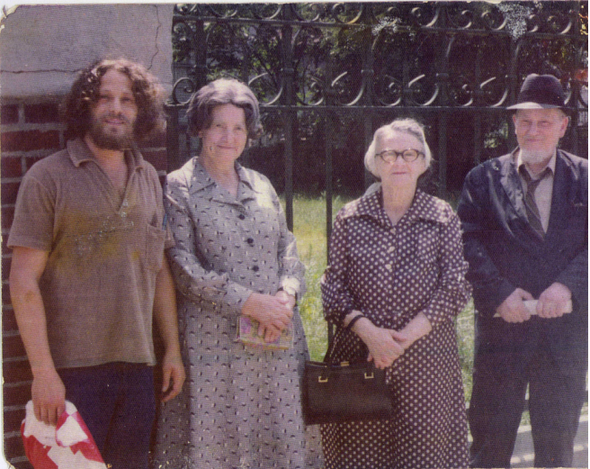

תשובה:

זהו הקישלה ליד "מגדל דוד" – הבריטים פשטו על הבית של סבא וסבתא כשהיה חבר בלח"י, לקחו את כל המסמכים ואסרו את סבא לקישלה.

# מהו המקום שבתמונה ואיך המקום קשור למשפחה ?

# שאלה מספר 12

# תמונה מספר 12

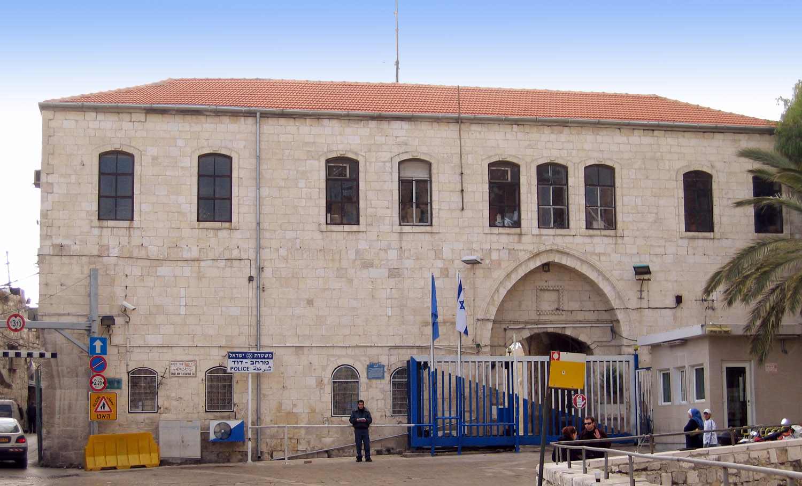

תשובה:

זהו דוד קאסוטו מבית הכנסת האיטלקי בירושלים – אדריכל, היה סגן ראש עיריית ירושלים, היה במשך 35 שנה יו"ר חברת יהודי איטליה, יקיר העיר ירושלים. הוא ומשפחתו היו חברים טובים של משפחת נשרי.

# מי האיש בתמונה ואיך קשור למשפחה שלנו ?

# שאלה מספר 13

# תמונה מספר 13

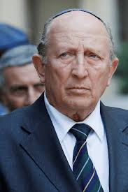

תשובה:

זהו "בית התבשיל אליאך" – תחילה היה ברחוב הנביאים 39 בירושלים (מעל בית הרב קוק) ואח"כ עבר לש/כונת "שערי פינה" ליד מאה שערים.

# זהה את הבית שבתמונה ?

# שאלה מספר 14

# תמונה מספר 14

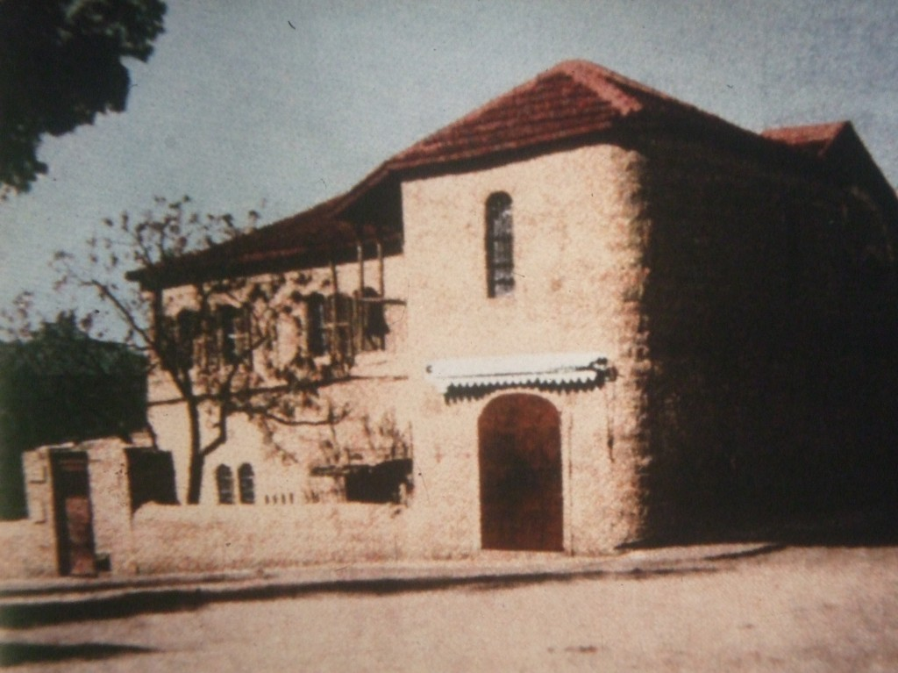

תשובה:

זהו שכונת "בתי ורשה" שאותה הקים ר' דוד צבי שלמה בידרמן האדמו"ר מלעלוב (האדמו"ר הירושלמי) סבא של סבתא מרים.

# מהו המקום שבתמונה ואיך המקום קשור למשפחה ?

# שאלה מספר 15

# תמונה מספר 15

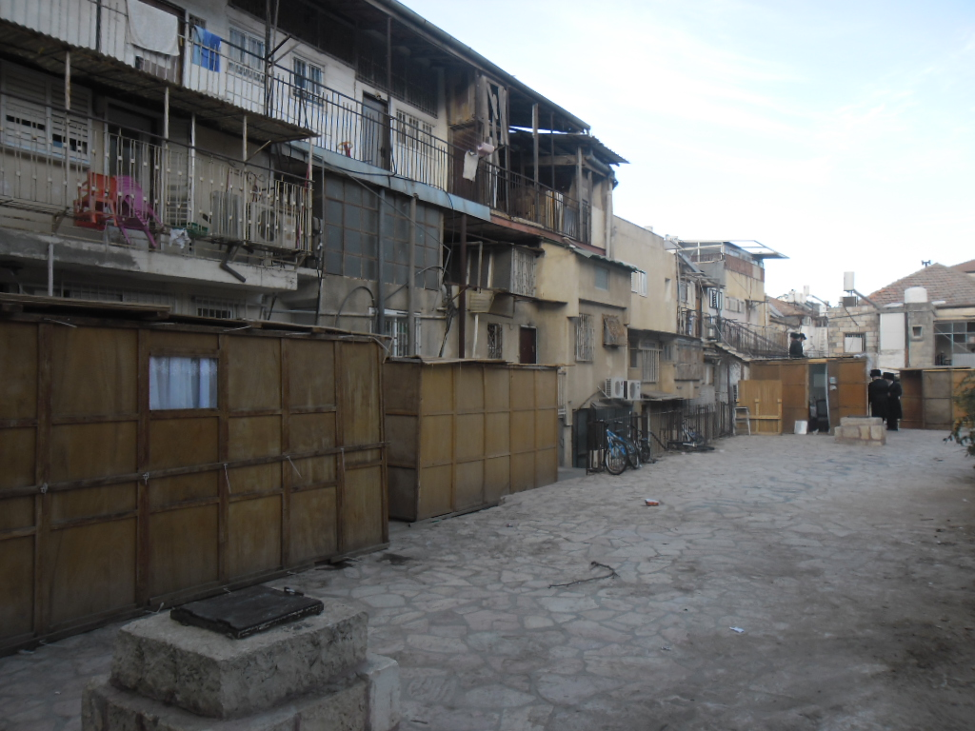

תשובה:

זהו שכונת "בתי מחסה" בעיר העתיקה בה גרה משפחתו של ר' דוד צבי שלמה בידרמן האדמו"ר מלעלוב (האדמו"ר הירושלמי) סבא של סבתא מרים. לאחר מכן עברו לגור מחוץ לחומות בשכונת "משכנות שאננים" ואח"כ במאה שערים.

# מהו המקום שבתמונה ואיך המקום קשור למשפחה ?

# שאלה מספר 16

# תמונה מספר 16

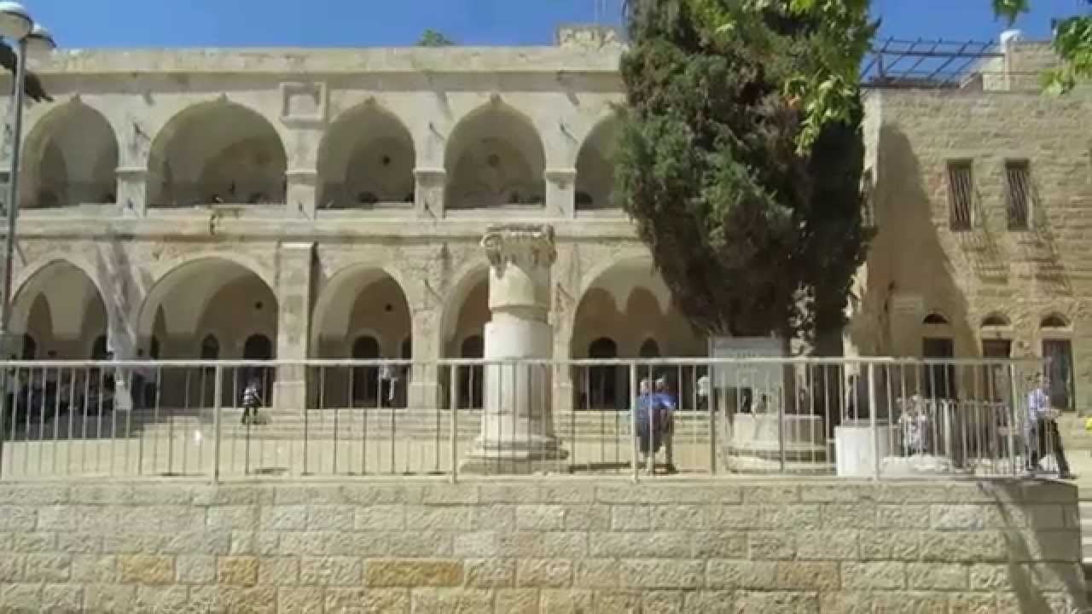

תשובה:

סבא וסבתא עברו לגור בנס ציונה לאחר חתונתם, וניסו להתפרנס מחנות מכולת. אך מה שנשאר מכל כספי הנדוניה (שאותה נתן להם סבא של סבתא מרים – שלמה יוסף אליאך) היה פנקס עם רשימות של שמות אנשים עם סכומי הכסף... והם נשארו ללא ללא פרוטה, לכן חזרו לירושלים, וסבתא רבקה קיבלה אותם לביתה.

.

# איך קשורה המושבה "נס ציונה" למשפחת נשרי ?

# שאלה מספר 17

תשובה: לסבא היו קשרים עם: הכהן הגדול של השומרונים, מנהיג כת המקויה היפני, ערבים מהעיר העתיקה, קראים, גרים. בשבעה של סבא היה זה מוזר לראות אלו אנשים מגיעים לניחום - לבית המשפחה במושבה הגרמנית: חסידים, דתיים ציוניים, חילונים, שומרונים, ערבים עם לבוש מסורתי, חברים מכת המקויה...

.

# אלו אנשים היו קשורים לסבא יוסף מעמים אחרים ועדות שונות?

# שאלה מספר 18

# משימה לאמא (דבורה) ודודי מאיר נשרי: סיפורים על סבתא מרים ז"ל.

# מעשה חסד וצדקה שעשתה, קצת על הבישולים וכו' (לחם מלחמה, שמן קיק...)

# משימה מספר 19

# שאלה מספר 20

תשובה:

א. בית דפוס.

ב. תרגם ספרים מאיטלקית.

ג. פקיד במכס.

ד.חברת למצבות ושיפוצים.

ה. ניהול חשבונות – בבית התבשיל אליאך.

ו. כתב והקריא מכתבים בערבית לערבים אנאלפבתיים בעיר העתיקה.

ז. כתב ערכים באנציקלופדיה העברית.

ח. מורה לעברית.

# באלו עבודות עסק סבא יוסף ?

תשובה: א. היה גבאי (בעל קורא) קרוב ל-30 שנה,בבית כנסת האיטלקי ונמנה בין מייסדיו.

ב. מלמד עולים (וגם קראים) עברית בנגב.

ג. בין המייסדים של בי"ס "אשל הנשיא" בנגב.

ד. גואל אדמות מערבים – במוצא, נבי סמואל, וליד עזה.

ה. חבר בתנועת נאמני הר הבית.

ו. מזכיר של "ברית ידידי הגר (ארגון שעסק בטיפול בגרים).

ז. מזכיר הראשון של "החברה לחקירת ארץ ישראל ועתיקותיה".

ח. "שומע חופשי" באוניברסיטה העברית.

ט. בעל ידע שפות רבות: עברית, ערבית, איטלקית, אנגלית, הונגרית, אידיש, אספרנטו (גרמנית, צרפתית).

# אלו עסוקים ומפעלי חיים עסק סבא יוסף ?

# שאלה מספר 21

הרחבה ל-שאלה 16 על "בתי ורשה" מתוך אתר ויקיפדיה:

השכונה הוקמה ביוזמת [כולל ורשה](https://he.wikipedia.org/wiki/%D7%9B%D7%95%D7%9C%D7%9C_%D7%95%D7%A8%D7%A9%D7%94) בהנהגת האדמו"ר מלעלוב רבי דוד בידרמן עבור [תלמידי חכמים](https://he.wikipedia.org/wiki/%D7%AA%D7%9C%D7%9E%D7%99%D7%93_%D7%97%D7%9B%D7%9D) עניים ובכך הפכה לשכונת "כולל" ראשונה [מחוץ לחומות](https://he.wikipedia.org/wiki/%D7%94%D7%99%D7%A6%D7%99%D7%90%D7%94_%D7%9E%D7%94%D7%97%D7%95%D7%9E%D7%95%D7%AA). למרות שהמגרש אותר כבר בשנת [1884](https://he.wikipedia.org/wiki/1884), קשיים בגיוס כספים עיכבו את הקמת השכונה. גיוס הכסף לבניית השכונה החל ב-[1885](https://he.wikipedia.org/wiki/1885) והקרקע נרכשה בשנת [1891](https://he.wikipedia.org/wiki/1891) על ידי יהושע הלפמן. אולם אז אזל הכסף ולא נותר ממון להקמת הבתים. בשנת [1894](https://he.wikipedia.org/wiki/1894) תרם הנדבן [יעקב טננוורצל](https://he.wikipedia.org/wiki/%D7%99%D7%A2%D7%A7%D7%91_%D7%98%D7%A0%D7%A0%D7%95%D7%95%D7%A8%D7%A6%D7%9C) מ[לובלין](https://he.wikipedia.org/wiki/%D7%9C%D7%95%D7%91%D7%9C%D7%99%D7%9F) את הכסף הדרוש והבתים נקראו על שמו "נחלת יעקב". בידיעה בעיתון ה[חבצלת](https://he.wikipedia.org/wiki/%D7%97%D7%91%D7%A6%D7%9C%D7%AA_(%D7%9B%D7%AA%D7%91_%D7%A2%D7%AA)) מיום [13 במאי](https://he.wikipedia.org/wiki/13_%D7%91%D7%9E%D7%90%D7%99)[1898](https://he.wikipedia.org/wiki/1898) נאמר שבשכונה 65 בתים המושכרים לכל משפחה לחמש שנים, שלאחריהן עליה לפנות את הדירה לאחרת ו"הבתים טובים ונהדרים, גדולים ורחבי ידיים ונחמדים למראה פנימה והחוצה ומשמחים לב כל איש"‏[[1]](https://he.wikipedia.org/wiki/%D7%91%D7%AA%D7%99_%D7%95%D7%A8%D7%A9%D7%94_(%D7%99%D7%A8%D7%95%D7%A9%D7%9C%D7%99%D7%9D)#cite_note-1). ב-[1924](https://he.wikipedia.org/wiki/1924) תרם הנדבן [דוד וינגרטן](https://he.wikipedia.org/w/index.php?title=%D7%93%D7%95%D7%93_%D7%95%D7%99%D7%A0%D7%92%D7%A8%D7%98%D7%9F&action=edit&redlink=1) להרחבת השכונה ולהוספת קומה שנייה. ברשומות הטאבו מופיע הנכס כ"הקדש בידרמן".